***органов местного самоуправления***

***Аксёнихинского сельсовета***

**№ 9** 05 мая  **2025 года**

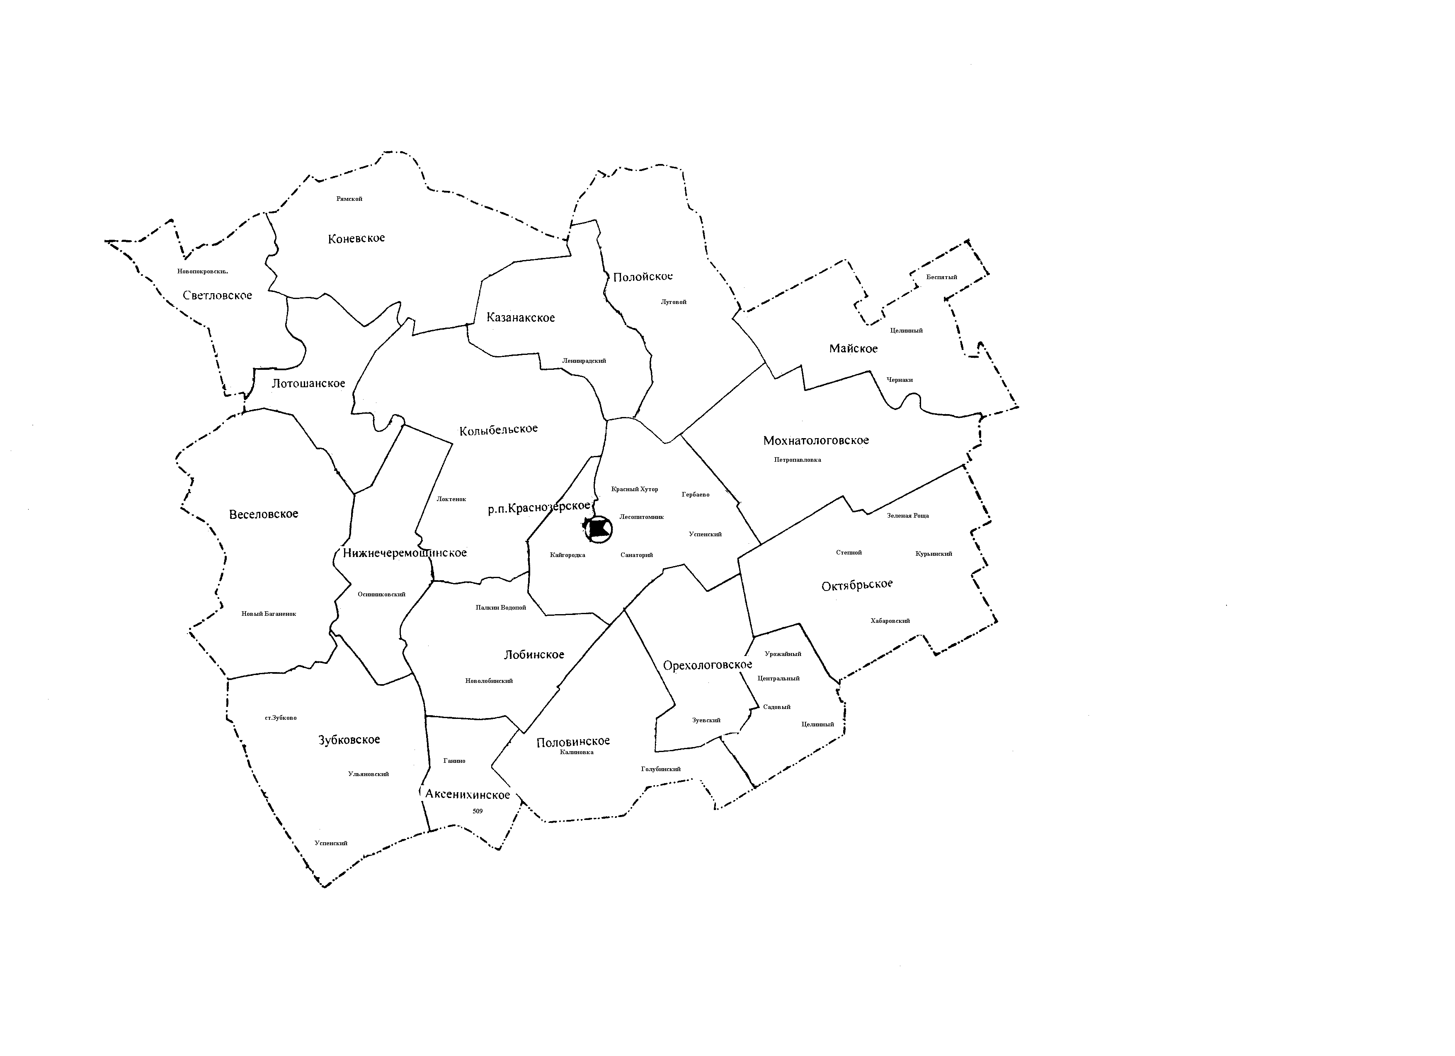село Аксениха

ПОВЕСТКА

Заседания внеочередной семьдесят первой сессии Совета депутатов

Аксенихинского сельсовета Краснозерского района

Новосибирской области

шестого созыва

|  |  |
| --- | --- |
| 22.04.2025 | с. Аксениха |
| 15-00 | Администрации Аксенихинского  сельсовета |

1.О секретариате внеочередной 71 сессии совета депутатов Аксенихинского сельсовета.

Докладывает председатель Совета депутатов Долгополова Е.М.

2. О внесении изменений и дополнений в решение 67 сессии Совета депутатов Аксенихинского сельсовета от 25.12.2024г. № 286 «О бюджете Аксенихинского сельсовета Краснозерского района Новосибирской области на 2025 год и плановый период 2026 и 2027 годов». Докладывает делопроизводитель Писаренко Т.С.

Повестка дня утверждена.

Утвержден регламент.

РЕГЛАМЕНТ:

- по первому вопросу - 5 мин

- по второму вопросу - 10 мин

**СПИСОК депутатов присутствующих на пятьдесят третьей сессии**

**от 22.04.2025г**

1.Долгополова Елена Михайловна

2.Мангазеева Елена Геннадьевна

3.Писаревский Николай Егорович

4. Кобзева Валентина Николаевна

5. Корсун Галина Степановна

6. Сикорская Ксения Евгеньевна

7. Фоменко Софья Петровна

**СЛУШАЛИ:** 1. О секретариате внеочередной семьдесят первой сессии Совета депутатов Аксенихинского сельсовета, председателя Совета депутатов **Долгополову Е.М.**

**РЕШИЛИ:** Решение принять. Решение прилагается

**ИТОГИ ГОЛОСОВАНИЯ:** «ЗА» - единогласно(7 чел)

«ПРОТИВ» - нет

«ВОЗДЕРЖАВШИХСЯ» - нет

**СЛУШАЛИ:** 2. . О внесении изменений и дополнений в решение 67 сессии Совета депутатов Аксенихинского сельсовета Краснозерского района Новосибирской области от 25.12.2024г. № 286 «О бюджете Аксенихинского сельсовета на 2025 год и плановый период 2026 и 2027 годов.» Писаренко Т.С.

**РЕШИЛИ:** Решение принять. Решение прилагается

**ИТОГИ ГОЛОСОВАНИЯ:** «ЗА» - единогласно(7 чел)

«ПРОТИВ» - нет

«ВОЗДЕРЖАВШИХСЯ» - нет

Председатель сессии Е.М. Долгополова

Секретарь сессии Е.Г. Мангазеева

|  |  |  |
| --- | --- | --- |
|  |  |  |

**СОВЕТ ДЕПУТАТОВ**

**АКСЕНИХИНСКОГО СЕЛЬСОВЕТА**

**КРАСНОЗЁРСКОГО РАЙОНА НОВОСИБИРСКОЙ ОБЛАСТИ**

**шестого созыва**

**РЕШЕНИЕ**

**Внеочередной семьдесят первой сессии**

от 22.04.2025 года с. Аксениха № 310

О секретариате семьдесят первой сессии Совета депутатов

Аксенихинского сельсовета шестого созыва

В соответствии с п. 4 ст. 14 Регламента работы Совета депутатов Аксенихинского сельсовета, утвержденного решением двадцать четвертой сессии Совета депутатов Аксенихинского сельсовета 30.03.2017 года, Совет депутатов Аксенихинского сельсовета РЕШИЛ:

1.Избрать секретарем семьдесят первой сессии Совета депутатов Аксенихинского сельсовета шестого созыва

- Мангазееву Елену Геннадьевну

Председатель Совета депутатов

Аксенихинского сельсовета

Краснозерского района

Новосибирской области Е.М.Долгополова

СОВЕТ ДЕПУТАТОВ

АКСЕНИХИНСКОГО СЕЛЬСОВЕТА

КРАСНОЗЕРСКОГО РАЙОНА

НОВОСИБИРСКОЙ ОБЛАСТИ

шестого созыва

Р Е Ш Е Н И Е

Семьдесят первой сессии (очередной)

от 22.04.2025г. с. Аксениха № 311

О внесении изменений и дополнений

в решение шестьдесят седьмой сессии Совета депутатов

Аксенихинского сельсовета Краснозерского района Новосибирской области

Шестого созыва от 25.12.2024 № 286 «О бюджете Аксенихинского сельсовета Краснозерского района Новосибирской области на 2025 год

и плановый период 2026 и 2027 годов»

Руководствуясь Бюджетным кодексом Российской Федерации, Федеральным законом от 06.10.2003г № 131-ФЗ «Об общих принципах организации местного самоуправления в Российской Федерации», Приказом МФ РФ от 24.05.2022 г. № 82н «О порядке формирования и применения кодов бюджетной классификации Российской Федерации, их структуре и принципах назначения», Законом Новосибирской области от 21.12.2023г. № 413 -ОЗ «Об областном бюджете Новосибирской области на 2025 год и плановый период 2026 и 2027 годов», Уставом Аксенихинского сельсовета Краснозерского района Новосибирской области, Совет депутатов Краснозерского района РЕШИЛ:

1. Внести в Решение шестьдесят седьмой сессии Совета депутатов Аксенихинского сельсовета Краснозерского района Новосибирской области от 25.12.2024 г. № 286 «О бюджете Аксенихинского сельсовета Краснозерского района Новосибирской области на 2025 год и плановый период 2026 и 2027 годов» (далее- Решение) следующие изменения:

1.1. приложение 2 «Распределение бюджетных ассигнований по разделам, подразделам целевым статьям (муниципальным программам и непрограммным направлениям деятельности), группам и подгруппам видов расходов бюджета на 2025 и плановый период 2026 и 2027 годов» к Решению изложить в прилагаемой редакции;

1.2. приложение 3 «Распределение бюджетных ассигнований по целевым статьям (муниципальным программам и непрограммным направлениям деятельности), группам и подгруппам видов расходов бюджета на 2025 и плановый период 2026 и 2027 годов» к Решению изложить в прилагаемой редакции;

1.3. приложение 4 «Ведомственная структура расходов бюджета Аксенихинского сельсовета на 2025 год и плановый период 2026 и 2027 годов» к Решению изложить в прилагаемой редакции;

2. Решение опубликовать в периодическом печатном издании «Бюллетень органов местного самоуправления Аксенихинского сельсовета Краснозерского района Новосибирской области» и на официальном сайте администрации Аксенихинского сельсовета Краснозерского района Новосибирской области в сети Интернет.

3. Настоящее решение вступает в силу со дня его опубликования.

4. Контроль за исполнением данного решения возложить на постоянную комиссию Совета депутатов Аксенихинского сельсовета Краснозерского района по экономике, инвестициям, бюджету, налоговой и финансово-кредитной политики, муниципальной собственности.

Глава Аксенихинского сельсовета Председатель Совета депутатов

Краснозерского района Аксенихинского сельсовета Новосибирской области Краснозерского района

Новосибирской области

Н.П. Никитина Е.М. Долгополова

«___» _______ 2025 года «____» _______ 2025 года

АДМИНИСТРАЦИЯ

АКСЕНИХИНСКОГО СЕЛЬСОВЕТА

КРАСНОЗЕРСКОГО РАЙОНА  
НОВОСИБИРСКОЙ ОБЛАСТИ

ПОСТАНОВЛЕНИЕ

от 03.04. 2025 г. с. Аксениха № 15

О внесении изменений в постановление администрации Аксенихинского сельсовета Краснозерского района Новосибирской области от 12.12.2024 № 75 «Об утверждении Порядка составления и ведения кассового плана исполнения местного бюджета Аксенихинского сельсовета Краснозерского района Новосибирской области»

В соответствии с пунктом 1статьи 158 и пунктом 1 статьи 221 Бюджетного кодекса Российской Федерации, администрация Аксенихинского сельсовета Краснозерского района Новосибирской области

ПОСТАНОВЛЯЕТ:

1. Внести в Порядок составления и ведения кассового плана исполнения местного бюджета Аксенихинского сельсовета Краснозерского района Новосибирской области, утвержденный постановлением администрации Аксенихинского сельсовета Краснозерского района Новосибирской области от 12.12.2024 № 75 «Об утверждении Порядка составления и ведения кассового плана исполнения местного бюджета Аксенихинского сельсовета Краснозерского района Новосибирской области» (далее – Порядок), следующие изменения:

1.1 Приложение № 1 к Порядку изложить в новой редакции, согласно Приложению №1 к настоящему Постановлению.

2.Настоящее постановление распространяет свою силу на правоотношения возникшие с 01 января 2025 года.

3.Опубликовать настоящее постановление в периодическом печатном издании «Бюллетень органов местного самоуправления Аксенихинского сельсовета Краснозерского района Новосибирской области» и разместить на официальном сайте администрации Аксенихинского сельсовета Краснозерского района Новосибирской области.

4. Контроль за исполнением данного постановления возложить на главу администрации Аксенихинского сельсовета.

Глава Аксенихинского

Краснозерского района

Новосибирской области Н.П. Никитина

АДМИНИСТРАЦИЯ

АКСЕНИХИНСКОГО СЕЛЬСОВЕТА

КРАСНОЗЕРСКОГО РАЙОНА

НОВОСИБИРСКОЙ ОБЛАСТИ

ПОСТАНОВЛЕНИЕ

от 03.04.2025 года с. Аксениха № 16

Об утверждении отчета об исполнении

бюджета Аксенихинского сельсовета

Краснозерского района Новосибирской области

за 1 квартал 2025 года

В соответствии с Бюджетным Кодексом Российской Федерации, Федеральным законом 06.10.2003 года № 131-ФЗ «Об общих принципах организации местного самоуправления в Российской Федерации», Положением о бюджетном процессе в Аксенихинском сельсовете Краснозерского района Новосибирской области, утвержденном решением тридцать седьмой сессии Совета депутатов Аксенихинского сельсовета Краснозерского района Новосибирской области от 25.12.2013г. №145, руководствуясь Уставом Аксенихинского сельсовета Краснозерского района Новосибирской области:

ПОСТАНОВЛЯЕТ:

1. Утвердить отчет об исполнении бюджета Аксенихинского сельсовета Краснозерского района Новосибирской области (далее - бюджет поселения) за 1 квартал 2025г:

- по доходам в сумме 2 577 768,01 тыс. рублей,

- по расходам в сумме 2 523 995,29 тыс. рублей.

2. Утвердить исполнение бюджета поселения за 1 квартал 2025г по доходам согласно приложению 1.

3. Утвердить исполнение бюджета поселения за 1 квартал 2025г по расходам:

- по ведомственной структуре согласно приложению 2.

4. Утвердить источники финансирования дефицита бюджета поселения за 1 квартал 2025г согласно приложению 3.

5. Контроль за исполнением настоящего постановления оставляю за собой.

Глава Аксенихинского сельсовета

Краснозерского района Новосибирской области Н.П. Никитина

Адрес редакционного Совета:

632941 НСО, с. Аксениха, Ул.Ленина 36, тел 71 241

Председатель редакционного совета Писаренко Т.С.

Тираж 1 экз. тел 71 241